MASTER IDIFO
Mini sperimentazione didattica Modulo A

UN’ INTRODUZIONE ALLE IDEE DELLA MECCANICA QUANTISTICA
PER LA SCUOLA SECONDARIA SUPERIORE

Prof. Valter Giuliani

Istituto Superiore Statale “A.Greppi” Monticello Brianza (LC)

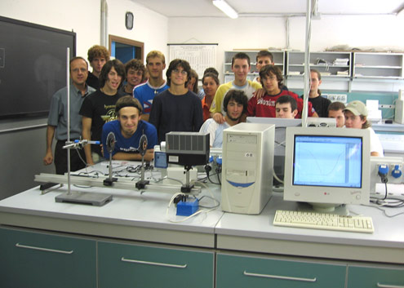

Introduzione. La sperimentazione Brocca ha istituzionalizzato l’ingresso nella scuola secondaria superiore della fisica quantistica e in generale della fisica moderna, prevedendo ampi moduli su questi temi. I testi per le scuole hanno risposto a questa innovazione dedicando ricchi capitoli alla fisica dei quanti che viene solitamente presentata seguendo un approccio storico.
La proposte didattiche di Udine, evidenzia, tuttavia, che tale impostazione risulta più efficace se accompagnata da un’adeguata comprensione di alcune idee fondanti la teoria.
La mini sperimentazione di seguito presentata, accogliendo tali suggerimenti, parte da una riflessione critica sulle conoscenze acquisite studiando la fisica classica per poi introdurre la meccanica quantistica utilizzando l’approccio fenomenologico sull’interazione di luce con filtri polarizzatori. Dopo aver introdotto le ipotesi quantistiche come soluzioni fenomenologiche a problemi specifici si affronta il concetto di stato oltre che nella sua veste discreta (stati di polarizzazione) anche nel suo aspetto continuo, con la generalizzazione del concetto di stato (funzione d’onda) esplicitando la sua interpretazione probabilistica, gli effetti di interferenza quantistica e il problema della misurazione quantistica. Infine, la proposta nella sua interezza prevede – dopo che gli studenti avranno acquisito le dovuto competenze matematiche - anche lo studio di un caso fisicamente significativo: l’oscillatore armonico quantistico, del quale, in appendice, si propone la soluzione dell’equazione di Schrodinger.
Questa proposta può proseguire a diversi livelli di approfondimento. Ad esempio, altri spunti utili a rafforzare alcuni concetti fondamentali, come il principio di sovrapposizione, sono estrapolabili dalle altre sperimentazioni proposte dallo scrivente: quella relativa al Modulo C (pendoli accoppiati) oppure dalla sperimentazione di tirocinio (introduzione alla MQ con le microonde). Con questi arricchimenti la mini-sperimentazione diventa un percorso più esteso e articolato dove è possibile estrapolare vari suggerimenti per proposte più circoscritte da scegliere in base al tipo di classe e al tempo a disposizione.
Per capire in dettaglio il contenuto della proposta, tutto il suo contenuto è riportato di seguito.

Il contesto della sperimentazione. La mini sperimentazione è stata ideata e proposta durante l’anno scolastico 2006-2007 presso l’Istituto Superiore Statale “A.Greppi” di Monticello Brianza (LC) in una quarta ad indirizzo Chimico (sperimentazione Brocca). Anche a causa del contesto della classe (un buon numero di studenti era poco impegnato e motivato allo studio ), è mancata alla fine della sperimentazione un’attenta analisi del lavoro svolto e una discussione mirata dei risultati raggiunti. Anche per tale motivo, confidando in una classe che si è finora mostrata più brillante e disponibile all’apprendimento, la mini sperimentazione verrà riproposta nella quasi sua interezza agli inizi del secondo quadrimestre per poi venir ripresa verso la fine dell’anno scolastico, quando gli studenti saranno in possesso dei primi rudimenti di calcolo differenziale. La classe ha seguito un corso triennale di fisica, terminato con la parte di elettromagnetismo classico.

Prerequisiti. A causa dell’interpretazione statistica, la probabilità gioca un ruolo centrale in meccanica quantistica; si ritiene perciò necessario che gli studenti abbiano acquisito i concetti elementari di probabilità sia nelle variabili discrete che continue. Se così non fosse vengono proposte alcune significative esperienze, una semplice, come il lancio di uno e due dadi, l’altra più articolata ma estremamente significativa legata al concetto di distribuzione delle velocità molecolari di un gas (argomento già affrontato dagli studenti a cui è rivolta la sperimentazione durante le lezioni di Chimica Generale).
Per gli aspetti specifici non è richiesto che lo studente conosca l’interpretazione della radiazione come onda elettromagnetica. Per quanto riguarda invece gli aspetti legati alla fisica moderna, lo studente deve conoscere il modello corpuscolare della radiazione, almeno per quanto riguarda l’energia dei singoli fotoni e il legame tra l’intensità di un “fascio” e numero di fotoni.
E’ altresì necessario che gli studenti abbiano acquisito il concetto di vettore in uno spazio di due dimensioni, le operazioni con i vettori e il concetto di prodotto scalare.

Obiettivi

- Stimolare la riflessione sul passaggio dalla fisica classica a quella quantistica, in particolare far riconoscere la necessità dell'abbandono della visione classica dei fenomeni microscopici;
- conoscere il concetto di probabilità nelle variabili discrete e di densità di probabilità nelle variabili continue;
- costruzione del concetto di stato di polarizzazione ed estensione ad uno stato qualsiasi di un sistema;
- verificare che due stati sono fisicamente ortogonali quando le proprietà fisiche che li definiscono sono mutuamente esclusive;
- individuare la natura probabilistica dei fenomeni quantistici;
- saper valutare l’attendibilità dei risultati sperimentali ottenuti e la coerenza con i modelli interpretativi relativi anche ad esperimenti ideali;
- avviare ad una visione sintetica della fisica quantistica e al formalismo che la sostiene, attraverso l'introduzione alle idee della fisica quantistica a partire dal principio di sovrapposizione su base fenomenologia;
- Generalizzare il concetto di stato nel continuo (funzione d’onda) e cogliere il suo significato probabilistico in analogia con il caso classico;
- Conoscere il concetto di interferenza quantistica e le sue implicazioni;
- Rendersi conto delle problematiche legate alla misura quantistica.

Materiale di laboratorio e didattico

_ Apparato sperimentale per lo studio della polarizzazione della luce e la determinazione della legge di Malus (sorgente di luce, 2 polaroid, sensore di luminosità con sistema di acquisizione on-line);

_ schede fornite nell’ambito del corso di fisica quantistica, proposta di Udine – Master IDIFO – A.Stefanel;

_ calcolatrice grafico simbolica TI-89 (per la proposta nella sua interezza).

Tempi di attuazione.

Modulo | Tempi (ore)
1. Ripensare la fisica classica | 1
2. Attività sulla probabilità | 1
3. La proposta operativa alla meccanica quantistica | 6
4. La funzione d’onda. | 1
5. Analisi di un caso: l’oscillatore armonico quantistico | 1
Test di uscita | 1

1. Ripensare la fisica classica.

Per una riflessione critica sulle conoscenze acquisite studiando la fisica classica è necessario richiamare l’attenzione degli studenti sulle seguenti caratteristiche della visione classica.

- Il concetto di completezza della rappresentazione dello stato di un sistema classico, in base al quale si presume che tutte le variabili che caratterizzano tale stato abbiano, in ogni istante, un valore esattamente definito.

In generale, uno stato è una lista di numeri che rappresentano le grandezze fisiche studiate e la cui interpretazione è data dalla teoria. In uno stato determinato tutte le possibili grandezze fisiche del sistema sono determinate. Si può ricordare, ad esempio, che lo stato di un sistema termodinamico è descritto dai parametri di stato. Nel caso di un gas si scelgono solitamente due fra le tre grandezze P,V,T. Essendo i parametri di stato particolari funzioni di stato è altrettanto lecito descrivere il sistema con qualunque altra coppia di funzioni indipendenti come: energia interna-volume, entropia-temperatura, entalpia-pressione.
E’ interessante far notare che se gli stati di un sistema classico hanno carattere vettoriale la somma vettoriale di stati non è sempre possibile in meccanica classica.

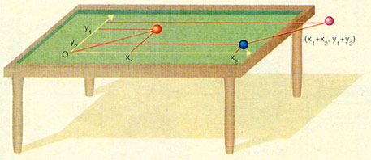
Fig.1. Se si considera il movimento di una palla da biliardo, lo stato della palla è definito da posizione e quantità di moto. Lo stato formato per somma vettoriale degli stati (x₁,y₁;p_{x1},p_{y1}) e (x₂,y₂;p_{x2},p_{y2}) non è uno stato possibile della palla se il punto di coordinate (x₁+x₂;y₁+y₂) è al di fuori del tavolo.

- Il carattere deterministico della descrizione classica: lo stato di un sistema subisce sempre la stessa evoluzione se non cambiano le condizioni fisiche dei sistemi con cui esso interagisce; la conoscenza completa dello stato istantaneo di un sistema ed eventualmente dei sistemi con cui esso interagisce, è condizione necessaria e sufficiente per prevedere l’intera evoluzione.

Solitamente si insegna la meccanica classica con la mentalità del meccanicismo e del determinismo, presentando cioè una serie di rassicuranti certezze volte a dare fiducia ad un sistema universale di conoscenze, per poi presentare la meccanica quantistica come quella che ha osato mettere in dubbio tali certezze .
Sarebbe opportuno, da un punto di vista culturale, far vedere che le cose non vanno poi in modo così perfetto neanche all’interno di quell’edificio apparentemente inespugnabile che è la meccanica classica. Infatti, salvo pochi esempi semplici, come il moto rettilineo uniforme, quello uniformemente accelerato e quello armonico, rimangono dei problemi ancora insoluti nella meccanica classica, ad esempio nella dinamica dei corpi celesti; basti pensare che tomi di volumi di meccanica analitica sono stati scritti nel tentativo di risolvere l’intricatissimo “problema dei tre corpi”. Si dice che la scoperta del pianeta Nettuno - avvenuta intorno alla metà dell’Ottocento ad opera di Le Verrier – rappresenti il trionfo del meccanicismo poiché l’astronomo francese scoprì il pianeta prima “a tavolino” e poi con il telescopio; ma non va dimenticato che gli astronomi usano metodi approssimati nel calcolo delle orbite e che il loro successi sono resi possibili solo dalla fortunata circostanza che la massa del Sole è enormemente più grande di quella dei pianeti. Se così non fosse il moto dei pianeti sarebbe quasi del tutto imprevedibile.
E’ necessario inoltre sottolineare che sistemi fisici classici presentano una dipendenza sensibile dalle condizioni iniziali, basti pensare ai moltissimi casi di corpi in equilibrio instabile, per i quali il moto che segue la rottura dell’equilibrio è spesso del tutto impredicibile. Anche nei casi di non equilibrio instabile non sempre è facile descrivere l’evoluzione di un fenomeno. Si dovrebbe precisare che un conto è risolvere il problema matematicamente da un punto di vista formale – l’equazione del moto e le sue condizioni iniziali – un altro è la sua verifica sperimentale dove l’errore nella misurazione delle condizioni iniziali, con la conseguente propagazione degli errori sul risultato finale, conduce a volte ad esiti inaspettati.
Va ricordato infine che non sono possibili previsione deterministiche su sistemi complessi, vale a dire costituto da un enorme numero di particelle (atomi) sia per la dipendenza sensibile dalle condizioni iniziali, sia per l’impossibilità di registrare i dati sulle condizioni iniziali di ciascun atomo.

- Il carattere epistemico delle ipotesi probabilistiche che è necessario introdurre quando non si ha una conoscenza completa del sistema.

Per mettere ben in evidenza il carattere irriducibilmente aleatorio della meccanica quantistica è importante richiamare processi probabilistici classici nei quali le probabilità sono attribuite ad ignoranza, ad una mancanza di informazione sul sistema che, se fosse disponibile, ci consentirebbe di trasformare le asserzioni probabilistiche in asserzioni certe.
Si può partire da esempi banali, come l’esito del lancio di una moneta o di uno o più dadi, per poi giungere a quelli più complessi, come lo studio delle molecole contenute in un gas. Quest’ultimo esempio diventa ancora più significativo se lo si formalizza mostrando la "legge delle distribuzione delle velocità di Maxwell-Boltzmann" perché, in tal modo, si definisce il concetto di densità di probabilità che risulterà importante nella meccanica quantistica.

2. Attività sulla probabilità

La probabilità nelle variabili discrete. Il gioco del lancio di due dadi.

Determinare la probabilità di ottenere nel lancio di due dadi il numero 7. Vi sono 6 modi diversi di ottenere questo risultato e cioè: (1,6), (2,5), (3,4), (4,3), (5,2) e (6,1). I risultati possibili sono invece 6x6 =36. Infatti per ognuna delle sei uscite del primo dado si hanno sei possibili uscite del secondo.

La probabilità che si abbia un dato risultato è definita come il rapporto tra il numero di modi che danno quel dato risultato e il numero di modi possibili. Pertanto si ha che la probabilità di ottenere il numero 7 à:

Si noti che la probabilità di ottenere il numero 7 oppure il numero 8 è la somma delle probabilità individuali. In particolare la somma di tutte le probabilità è 1:

Calcoli analoghi si possono ripetere per ogni altro risultato ottenendo l’istogramma della figura 2 che dà le probabilità degli undici risultati possibili.

Il valore medio dei risultati possibili x è:

In meccanica quantistica di solito la media è la grandezza che interessa: in tale ambito essa è chiamata valore di aspettazione.

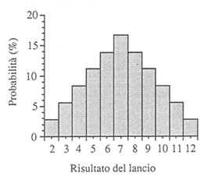 | 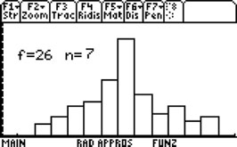
Fig.2 | Fig.3 Istogramma degli esiti dei 100 lanci di due dadi.

E’ importante sottolineare che il risultato di un singolo o di pochi lanci è imprevedibile, ma l’esperienza mostra che la frequenza relativa f = n/N si avvicina sempre più alla probabilità di quel risultato, come mostrato nella fig.3.

E’ importante insistere con studenti sul tipo di aleatorietà implicato nel lancio dei dadi. Dal punto di vista della meccanica classica le probabilità coinvolte nel processo sono epistemiche. Infatti, si può affermare che se si conoscesse con estrema precisione la velocità di lancio dei dadi, la rotazione ad essi impressa, l’attrito dell’aria e la struttura della superficie su cui cadranno potremmo, in linea di principio prevedere con certezza l’esito del lancio.

La probabilità nelle variabili continue. La legge delle distribuzioni delle velocità molecolari di Maxwell-Boltzmann

Le velocità delle molecole di un gas si distribuiscono attorno alla velocità media secondo una certa regola detta "legge delle distribuzione delle velocità di Maxwell-Boltzmann" così formulata:

Dove: N è il numero totale di molecole, v è la velocità molecolare, T è la temperatura del gas, m è la massa della molecola. Questa equazione è rappresentata nella figura 4, ottenuta con Excel.

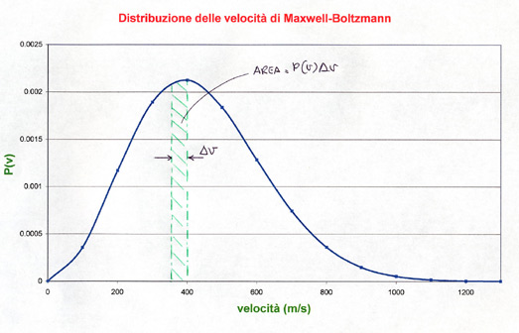
Fig.4 Attività con Excel. Distribuzione della velocità delle molecole di ossigeno alla temperatura di 293 K. Con Excel è immediata la determinazione della frazione di molecole di un gas (probabilità) che hanno una velocità compresa in un certo intervallo. Ad esempio, in questo caso, risulta che l’11% delle molecole di ossigeno hanno una velocità compresa tra 350 e 400 m/s.

La quantità P(v) è chiamata densità di probabilità .

Il prodotto P(v)Δv (che è una quantità adimensionale) è la frazione di molecole le cui velocità sono comprese tra v e v+Δv.

E’ possibile scrivere la distribuzione dei momenti sostituendo v nella (2) con . Pertanto la frazione di molecole aventi il momento compreso tra p e p+Δp è data da:

La velocità media delle molecole è definita da:

3. La proposta operativa alla meccanica quantistica

Attività sperimentale

La prima fase esplorativa consiste nell’analizzare qualitativamente l’effetto del passaggio di luce non polarizzata attraverso più filtri polarizzatori utilizzando una lavagna luminosa. Per la determinazione quantitativa dell’intensità luminosa trasmessa da filtri polarizzatori si utilizza il sistema di acquisizione dati on-line della ditta Vernier.

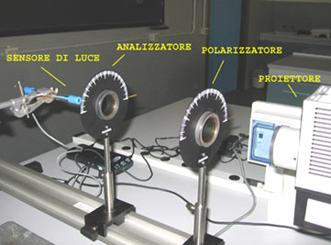 | 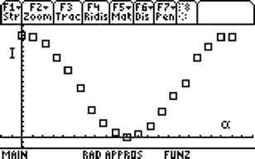
Fig.5 Apparato sperimentale per la determinazione della legge di Malus | Fig.6 Intensità della luce trasmessa da due filtri polaroid in funzione dell’angolo di orientazione relativa delle direzioni permesse dei due polaroid (elaborazione grafica con TI-89).

L’interpretazione dei risultati sperimentali in termini di interazione tra singoli fotoni con i filtri polarizzatori consiste nella preliminare riformulazione della legge di Malus come legge probabilistica. La probabilità di trasmissione P_{T} di un fotone di un fascio di luce polarizzata che incide su un filtro polarizzatore è data da:

Con Ii e It intensità della luce rispettivamente incidente e trasmessa e θ l’angolo formato dalle direzioni permesse dei due filtri ( θ = 0° quando la trasmissione è massima). Il rapporto I_{t}/I_{in} può essere interpretato come rapporto tra il numero di fotoni trasmessi ed il numero di fotoni incidenti.

I nuclei fondanti della meccanica quantistica.

Una rilettura dei semplici esperimenti nel casi di fasci deboli conduce a palesi contraddizioni tra le osservazioni e una visione intuitiva della realtà. I nodi concettuali che emergono dall’approccio operativo proposto sono:

Il concetto di stato. Un fotone attraversa un filtro con direzione permessa verticale (orizzontale). La probabilità che venga trasmesso da un secondo filtro con direzione permessa verticale (orizzontale) è unitaria. L’esito certo di questo esperimento porta ad attribuire una proprietà o stato V(H) al fotone trasmesso dal primo filtro. Per riconoscere che le proprietà V e H sono mutuamente esclusive è sufficiente osservare che un fotone con proprietà V (H) verrà sicuramente assorbito da un filtro con direzione permessa orizzontale (verticale).

La particolare natura statistica della teoria. Si consideri una sequenza di fotoni nello stato V che viaggiano verso un filtro polarizzatore a 45°. Alcuni di essi supereranno l’ostacolo frapposto sul loro cammino altri, invece, verranno assorbiti. Risulta impossibile ed illegittimo individuare a priori quali fotoni supereranno il test. Dall’ineludibile casualità degli eventi segue che la teoria quantistica è intrinsecamente probabilistica, vale a dire che, contrariamente a quanto avviene per la fisica classica, non si potrà in generale prevedere l’esito di un processo ma ci si dovrà accontentare di conoscere le probabilità di vari esiti alternativi

L’indeterminismo non epistemico. Se si manda un fascio di fotoni su un filtro con polarizzazione verticale V su un filtro con il piano di polarizzazione a 45°, allora i fotoni che superano il test risultano polarizzati a 45°. Il processo è assimilabile ad una misura che identifica i sistemi che hanno la proprietà di essere polarizzati a 45°. La precedente ignoranza circa la proprietà dei fotoni incidenti di superare o no un test di questo tipo è sparita, ora sappiamo di disporre di un fascio che sicuramente supererebbe un test di polarizzazione a 45°. Se tale fascio viene successivamente inviato su un filtro con il piano di polarizzazione verticale esso ha probabilità ½ di superare o di non superare il test. Quindi, la nostra iniziale conoscenza certa circa il comportamento dei sistemi nei confronti di un test verticale è andata persa. In conclusione le proprietà di polarizzazione che si riferiscono alla direzione verticale e a 45° sono pertanto proprietà incompatibili: migliorando la nostra conoscenza relativamente ad una perdiamo conoscenza relativamente all’altra. Si giunge pertanto alla formulazione dell’indeterminismo quantomeccanico: esistono coppie di variabili tali che risulta impossibile ridurre l’incertezza sui loro valori simultaneamente.

In questa fase si potrebbe formulare tale principio per le grandezze posizione e momento di una particella.

Il significato della rappresentazione di stato in termini vettoriali. E’ evidente l’opportunità di una rappresentazione vettoriale bidimensionale degli stati di polarizzazione. Da un punto di vista macroscopico il vettore che rappresenta lo stato di polarizzazione è associabile al vettore campo elettrico del fascio di luce. Qualsiasi stato di polarizzazione piana P può sempre scomporsi nella somma di stati di polarizzazione piana in due piani ortogonali arbitrari V e O. Ciò corrisponde al fatto che qualsiasi vettore che giace in un piano può sempre scriversi come la somma di due vettori dello stesso piano tra loro perpendicolari e arbitrariamente orientati. Con riferimento alla figura e utilizzando la notazione alla Dirac (*) si avrà:

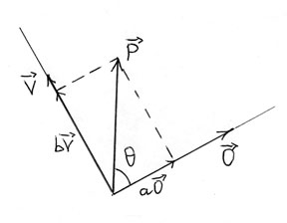

E’ ovvio dalla trigonometria piana che i fattori di riduzione dei due vettori O e V risultano essere rispettivamente uguali al coseno e al seno dell’angolo θ della figura.

Tale notazione ci dà precise informazioni probabilistiche circa gli esiti di un processo mirato a rivelare se il fotone supererà un test di polarizzazione lungo O, vale a dire che esso ha una probabilità di superarlo e (1-)= di non superarlo.

Il principio di sovrapposizione. Si è mostrato come la struttura formale della teoria quantistica è tale da consentire di “sommare” gli stati dei sistemi quantistici. Gli stati di un sistema quantistico formano uno spazio vettoriale particolare detto spazio di Hilbert. In ragione di questa struttura dello spazio degli stati, ogni combinazione lineare di stati quantistici possibili è essa stessa uno stato quantistico possibile. Gli esperimenti mostrano che, ad esempio, lo stato di polarizzazione a 45° di un fotone risulta la “somma” degli stati di polarizzazione V e H. Per meglio cogliere il fatto che il principio di sovrapposizione della MQ ha una natura essenzialmente diversa della teoria classica si mostrerà tale principio all’opera con riferimento a proprietà più familiari degli enti microscopici , come la loro posizione nello spazio.

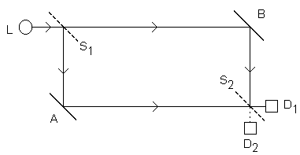
Figura 7

L’interferometro di Mach-Zehnder (fig.7) presenta alcune peculiarità interessanti rispetto agli altri dispositivi, come il cristallo birifrangente. Lo specchio separatore S₁ (semiargentato) si comporta - a differenza del cristallo birifrangente - allo stesso modo per tutti i fotoni, indipendentemente dal loro stato di polarizzazione. E’ una variante rispetto alla doppia fenditura con il vantaggio che i fotoni possono seguire cammini maggiormente separati prima che questi si intersechino nel secondo specchio semiargentato S₂. Togliendo quest’ultimo e mettendo contatori al posto degli specchi riflettenti A e B, l’uno o l’altro di tali contatori riveleranno certamente il fotone che parte dalla sorgente, ma non possono rivelarlo entrambi. Allora all’uscita del separatore il fotone si troverà in uno stato di sovrapposizione di due stati che corrispondono a localizzazioni spaziali differenti ( è curioso il fatto che le direzioni di propagazione dei fotoni siano ortogonali come gli stati di polarizzazione). Formalmente si ha:

Tale interferometro rende anche chiaro il principio di complementarietà di Bohr nel senso che nessuna descrizione esclusivamente particellare o ondulatoria di un fotone può giustificare quanto osservato. I due contatori infatti nella disposizione sperimentale con un solo specchio separatore mostrano l’aspetto da particella di un fotone; tuttavia con i due specchi riflettenti A e B e il secondo separatore, l’emergere di fenomeni di interferenza implica una contraddizione logica con l’idea che il fotone segue un percorso oppure l’altro.

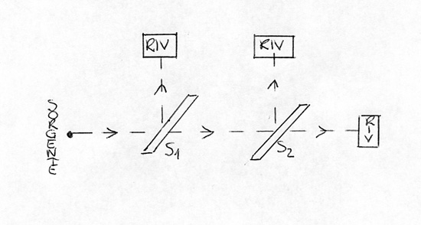
Figura 8

L’interazione di fotoni con lo specchio semi-argentato S₁ è di tipo aleatorio: alcuni di essi vengono trasmessi, altri riflessi. Ci si potrebbe chiedere se il fatto che un fotone venga trasmesso oppure riflesso dipenda da una caratteristica specifica posseduta dal fotone prima di interagire con lo specchio. Per dimostrare che nulla differenzia un fotone dall’altro si potrebbe mettere il secondo specchio semi-argentato S₂ parallelamente a S₁, come nella figura 8. I fotoni che interagiscono con il secondo specchio dovrebbero avere una qualche proprietà che li rende uguali tra di loro ma diversa dai fotoni che sono stati riflessi dal primo specchio. Invece si constata che i fotoni si comportano come prima.

Il principio di sovrapposizione nel nostro campo percettivo. Gli esperimenti sulla polarizzazione e l’interferometro di Mach Zhender hanno mostrato che nel formalismo quantistico esistono stati di sovrapposizione rispetto ai possibili valori che può assumere un’osservabile. Non è facile accettare questo strana peculiarità perché nel nostro campo percettivo non incontriamo stati di sovrapposizione: un oggetto non ha simultaneamente due o più colori o forme nello stesso istante. Tuttavia in realtà a volte ci sembra di percepire stati di sovrapposizione, come nel seguente caso. Immaginiamo, mentre camminiamo, che il nostro sguardo cada su una figura umana dentro la vetrina di un negozio e che non siamo in grado di dire se quello che vediamo sia un uomo o un manichino. Mentre ci avviciniamo al negozio persistono per un certo lasso di tempo entrambe le possibilità che si escludono a vicenda finché un’ulteriore diminuzione della distanza che ci separa dalla vetrina ci porta alla definitiva percezione di un manichino. Si percepisce pertanto uno stato di sovrapposizione tra due possibilità che assumono diverso gradi di probabilità in modo analogo a quanto avviene nel caso della polarizzazione.

 | Fig.9 Un altro esempio del macromondo di un’ambiguità percettiva è il seguente. Si osservi la figura allegata: l’immagine passa dalla rappresentazione di una donna giovane a quella di una vecchia. In questo caso l’oggetto non ha una identità sua oggettiva come nel caso del manichino. L’informazione disponibile all’occhio non cambia, ma un riordinamento degli elementi della figura porta una riorganizzazione della figura stessa. Qual è il vero volto? Dipende da ciò che si sta cercando; i passi che intraprendiamo per stabilirne l’identità determina ciò che si troverà: la realtà è contestuale.

Gli operatori. Un operatore O è un’applicazione che agisce su uno spazio vettoriale per ottenere nuovi vettori da vettori dati. Per qualunque vettore ⏐V> dello spazio vettoriale sul quale O è un operatore sia ha:

dove ⏐V’> è un vettore dello stesso spazio di ⏐V>

Se accade che, per un particolare operatore O e un particolare vettore ⏐V>

ove b è un numero allora si dice che ⏐V> è un autovettore di O, con autovalore b

Un esempio di operatore è “moltiplicare ogni vettore per il numero 3”: tutti i vettori sono autovettori di tale operatore, e tutti hanno autovalore 3.

In MQ le proprietà misurabili dei sistemi fisici vengono chiamate osservabili e sono rappresentate da operatori lineari sugli spazi vettoriali associati a quei sistemi. Se accade che il vettore associato a un particolare stato fisico sia un autovettore con autovalore b di un operatore associato ad una particolare proprietà misurabile del sistema allora a quello stato compete il valore b della proprietà misurabile.

Si ipotizzi di avere un sistema il cui vettore di stato sia ⏐U>, e di eseguire su di esso una misurazione del valore della proprietà P, ove gli autovettori dell’operatore della proprietà P sono ⏐P_{i}> con autovalori p_{i}, vale a dire che:

L’effetto della misurazione di un’osservabile è quello di cambiare il vettore di stato del sistema - si dice di indurre un “collasso” – in un autovettore dell’operatore dell’osservabile misurata. Il particolare autovettore in cui esso si muta è determinato ovviamente dal risultato della misurazione e tale risultato è questione di probabilità. In particolare la probabilità di ottenere come risultato di tale misura p_{j} è pari a :

(6) <U⏐P_{j}>²

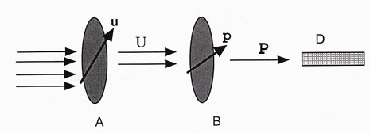

Si considerino i due polaroid della figura con direzione permessa indicata dai vettori u e p. Ciascun fotone dell’ensemble di fotoni filtrati dal primo polaroid è caratterizzato da una ben definita proprietà fisica misurabile (osservabile): quella di attraversare con certezza un secondo polaroid con la stessa direzione permessa u. Se il secondo polaroid è orientato lungo una direzione arbitraria p, la probabilità che i fotoni incidenti abbiano una polarizzazione lungo la direzione p è data per la (6) da:

Il secondo polaroid proietterà il vettore di stato u lungo p e pertanto svolge il ruolo di “operatore di proiezione”

4. La funzione d’onda.

In meccanica quantistica lo stato di un sistema è descritto da una funzione d’onda ψ. Mentre nel discreto, come nel caso della polarizzazione, la funzione d’onda è la probabilità, nel continuo – come nel caso degli stati che rappresentano la posizione di una particella – essa assume il significato di densità di probabilità. L’interpretazione statistica di Born della funzione d’onda è:

Che si prenda il modulo della funzione d'onda è in accordo col fatto che quest'ultima è in generale una funzione complessa, mentre la densità di probabilità deve ovviamente essere reale. Da notare la somiglianza formale della (8) con la definizione di densità di probabilità nel caso delle velocità molecolari.

In relazione al fatto che la funzione d'onda è legata nel modo appena descritto alla densità di probabilità, essa prende anche il nome di ampiezza di probabilità.

In base al principio di sovrapposizione se in determinate condizioni un sistema può esistere in due stati distinti, cioè due funzioni d'onda distinte sono permesse, allora anche tutti gli infiniti stati ottenuti per combinazione lineare delle due funzioni sono permessi. Più in generale, una qualsiasi sovrapposizione di stati permessi è ancora uno stato permesso.

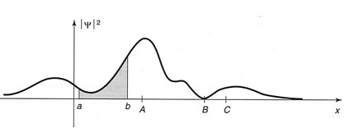
Fig 10 Una tipica funzione d’onda, grafico della sua densità di probabilità ⏐ψ⏐². L’area ombreggiata rappresenta la probabilità di trovare la particella nell’intervallo [ab]. Vi è un’alta probabilità di trovare la particella vicino ad A mentre risulta improbabile trovarla vicino a B.

Interferenza quantistica. Il principio di sovrapposizione, se si tiene presente la relazione fra funzione d'onda e densità di probabilità, ha delle conseguenze molto sorprendenti e totalmente estranee alla teoria classica e all'esperienza comune. Nella normale statistica, è la probabilità di eventi indipendenti a combinarsi, di modo che fra di essi non c'è mai interferenza: se la probabilità che accada l'evento A è p(A) e quella che accada l'evento B (indipendente da A) è p(B), allora la probabilità che accada A o B è , e questa è ovviamente maggiore di entrambe. In meccanica quantistica, sono invece le ampiezze di probabilità a combinarsi e la densità di probabilità si ottiene facendo il modulo quadrato della combinazione. Questo fa sì che compaiano effetti di interferenza, costruttiva o distruttiva, che possono alterare drasticamente la situazione rispetto alle distribuzioni di probabilità originali.
Se e sono stati possibili (ipotizzati per semplicità funzioni non complesse), lo stato , anch'esso possibile, ha una densità di probabilità data da:
che, a causa dei termini misti che definiscono la cosiddetta interferenza quantistica, può essere drasticamente diversa da entrambe le distribuzioni costituenti e

Esempio. Per illustrare le leggi quantistiche di composizione delle probabilità ricorriamo all’esperimento concettuale di interferenza da due fenditure (1 e 2 della figura sottostante) fra elettroni monoenergetici emessi da una sorgente molto debole.
Ipotizziamo che un singolo rivelatore molto sensibile (come è il caso se si tratta di un contatore Geiger) registri sullo schermo l’arrivo di un elettrone e quindi di una singola entità corpuscolare. Misuriamo ora per varie posizioni x del rivelatore il numero medio di segnali al secondo. In altre parole determiniamo sperimentalmente la probabilità (relativa) P che l’elettrone vada dalla sorgente in un punto dello schermo – che chiameremo S - in funzione della sua posizione x.
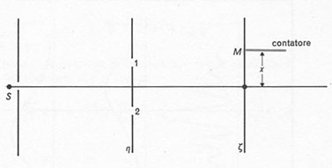
L’andamento di questa probabilità è qualitativamente illustrato nel diagramma a) della figura seguente.

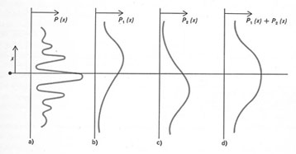

La curva mostra diversi massimi e minimi e vi sono posizioni nelle quali non arriva quasi mai un elettrone (si noti che, se ripetessimo l’esperimento adoperando un’onda elettromagnetica anziché la luce, troveremmo risultati simili).
Vogliamo cercare di scoprire le leggi che determinano la struttura particolare di questa curva. Come primo tentativo ipotizziamo che ogni elettrone che va dalla sorgente allo schermo deve passare o attraverso la fenditura 1 o attraverso la fenditura 2. Conseguentemente la probabilità P che un elettrone arrivi in un punto dello schermo deve essere uguale alla somma di due termini: la probabilità P₁ che esso arrivi passando la fenditura 1, più la probabilità P₂ che esso arrivi passando per la fenditura 2; ossia .
Sottoponiamo ora questa ipotesi ad una verifica sperimentale cominciando col chiudere la fenditura 2, e misuriamo la probabilità P₁ di arrivo in S quando è aperta la sola fenditura 1. Il risultato è illustrato nel diagramma b). Analogamente chiudendo la fenditura 1, determiniamo la probabilità P₂ di arrivo attraverso la fenditura 2. Il risultato è mostrato nel diagramma c). E’ evidente come la somma d) dei grafici b) e c) non coincide con il grafico a). Pertanto l’esperienza ci insegna che e quindi che:
La probabilità di arrivo in S quando entrambe le fenditure sono aperte non è uguale alla somma della probabilità relativa alla situazione in cui è aperta la sola fenditura 1 e della probabilità relativa alla situazione in cui è aperta la sola fenditura 2.
P(x) è uguale al modulo quadro della grandezza complessa a cui abbiamo dato il nome di “ampiezza di probabilità” di arrivo in S.

Collasso della funzione d’onda. Quando si esegue una misura di posizione di una particella la funzione d’onda è apprezzabilmente diversa da zero solo in un intorno del punto C in cui è stata trovata la particella. Si dice allora che la funzione d’onda è collassata a causa della misura in un picco nel punto C.

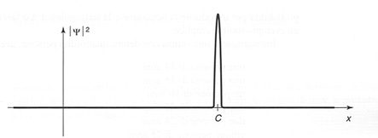
Fig. 11 Collasso della funzione d’onda: grafico di |Ψ|² subito dopo che una misura ha trovato la particella nel punto C.

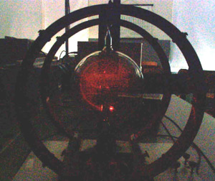 | Fascio di elettroni in un’ampolla di deflessione. Il dispositivo è costituito da un’ ampolla trasparente di vetro contenente elio in cui è stato praticato un vuoto spinto e all’ interno della quale un cannoncino emette, per effetto termoionico, uno stretto fascio di elettroni accelerati da una tensione anodica. L’intera ampolla è posizionata tra due bobine di Helmholtz che, opportunamente alimentate da un generatore di corrente continua, forniscono un campo magnetico uniforme nella zona di transito degli elettroni. Tale campo è perpendicolare alla velocità degli elettroni e permette pertanto di studiare la deflessione magnetica del fascio di elettroni su una traiettoria circolare. In queste condizioni si è in presenza di uno “stato continuamente osservato” cioè la funzione d’onda associata e’ continuamente collassata: lo stato e’ rivelato in modo quasi continuo e quindi quasi istante per istante e’ possibile localizzare il fascio di elettroni. Quel che si vede è una successione di interazioni e una cessione di energia locale che dà origine a ionizzazione dell’elio la quale si manifesta con la formazione del cerchio luminoso.

Osservazione. La funzione d’onda (come indica il nome stesso) è distribuita nello spazio essendo una funzione di x, per ogni istante di tempo t. Se essa viene assimilata ad un’onda la sua lunghezza d’onda è collegata al momento della particella dalla formula di de Broglie:

Se la funzione d’onda è distribuita nello spazio e il suo andamento è oscillante con una certa regolarità la sua lunghezza d’onda è abbastanza ben definibile, mentre è difficile e insensato attribuirle una posizione. Quando invece la funzione d’onda è bel localizzata, come nel caso in cui collassa, non è possibile attribuirle una lunghezza. Pertanto esiste una competizione inevitabile: quanto più precisa è la posizione della funzione d’onda tanto meno lo è la sua lunghezza d’onda e viceversa. Per la (10) un’imprecisione sul valore della lunghezza d’onda corrisponde ad una imprecisione sul momento. Perciò, tanto più precisa è la determinazione della posizione di una particella tanto meno precisa è la determinazione del suo momento. In forma quantitativa:

dove sono le deviazioni standard di x e p.

Questo è il famoso principio di indeterminazione di Heisenberg.

Valore di aspettazione. Per una particella nello stato ψ, il valore di aspettazione di x è:

5. ANALISI DI UN CASO. L’OSCILLATORE ARMONICO QUANTISTICO

Si potrebbe mostrare agli studenti che, a causa della relazione di indeterminazione , l’energia minima di un oscillatore armonico (massa m, costante elastica k) non può essere nulla, e valutarla.

L’energia classica di un oscillatore armonico è:

Se in uno stato dell’oscillatore l’energia avesse valore nullo, in quello stato impulso e posizione dovrebbero essere entrambi nulli, e pertanto entrambi determinati. In tale stato la relazione di indeterminazione sarebbe violata.

Stima dell’energia minima.

Per il teorema di Ehrenfest, che dice che i valori di aspettazione ubbidiscono alle leggi classiche, l’energia dell’oscillatore quantistico vale:

I valori quadratici medi sono legati in modo semplice agli scarti quadratici medi:

Per ragioni di simmetria in uno stato a energia definita dell’oscillatore armonico è

Pertanto la (2) diventa:

Per la relazione di indeterminazione:

e pertanto:

Il valore di che rende minima E è ricavabile annullando la derivata prima della (4). Si ottiene:

e pertanto:

E’ impostante sottolineare che a differenza dell’oscillatore armonico classico, che volendo può anche non oscillare ( e quindi può avere energia nulla) qualora sia inizialmente fermo nella sua posizione di equilibrio, un oscillatore armonico quantistico non ha mai energia nulla. Le conseguenze dell'energia cosiddetta di “punto zero” possono essere importanti: ad esempio, l’elio (a pressione atmosferica) resta allo stato liquido fino a temperature arbitrariamente piccole a causa dell'energia di punto zero.
Attività con la calcolatrice grafico simbolica TI-89 (**). Tenendo presente che le energie possibili per l’oscillatore armonico sono quantizzate e valgono:
e che le funzioni d’onda sono:
dove sono i polinomi di Hermite; i quali dell’ordine più basso sono:
tracciare il grafico di queste funzioni d’onda e delle densità di probabilità e commentare i risultati ottenuti.

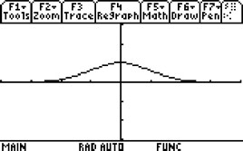 | 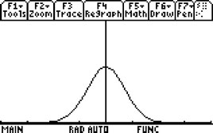
Y_{o}(ξ) | ⏐Y_{o}(ξ)⏐²
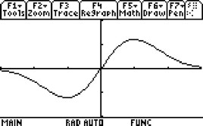 | 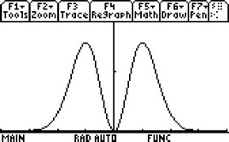
Y₁(ξ) | ⏐Y₁(ξ)⏐²
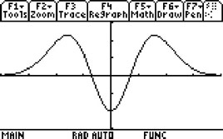 | 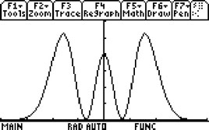
Y₂(ξ) | ⏐Y₂(ξ)⏐²
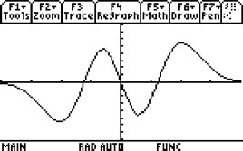 | 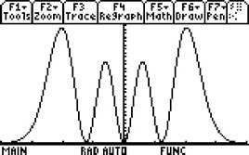
Y₃(ξ) | ⏐Y₃(ξ)⏐²
Dai grafici emerge chiaramente che l’oscillatore quantistico differisce nettamente dalla sua controparte classica; non solo le energie sono quantizzate, ma anche le distribuzioni della posizione hanno caratteristiche stravaganti. Per esempio, la probabilità di trovare la particella al centro (posizione di equilibrio) è zero per tutti gli stati dispari. All’aumentare del numero quantico n, con n dispari, il sistema si localizza sempre più in maniera ristretta attorno alle estremità di oscillazione, ovvero là dove, classicamente, si inverte il moto di oscillazione e quindi la velocità della particella si annulla e pertanto è più probabile trovarla. Tale comportamento mette in luce il principio di corrispondenza di Bohr: per valori sufficientemente elevati dei numeri quantici, la descrizione classica del sistema approssima quella quantistica.
Attività di approfondimento.

Esercizio. Dimostrare che le funzioni d’onda dell’oscillatore armonico sono autofunzioni dell’operatore:

In sostanza si tratta di risolvere l’equazione di Schrodinger, cioè l’equazione che determina le possibili energie del sistema quantistico.

Le funzioni d’onda devono essere soluzioni dell’equazione:

Ad esempio, si consideri la funzione d’onda dello stato fondamentale riscritta nella seguente forma:

nella quale si ipotizzi di non conoscere il valore di α e della costante di normalizzazione N. (Questa è l’espressione di una gaussiana e la sua struttura così caratteristica potrebbe essere ricavata analizzando la forma dell’operatore H e da considerazioni di simmetria). Derivando due volte la (2) si ottiene:

sostituendo tale espressione nella (1) si ricava:

da cui:

Dalla (3) si ottiene che sostituita nella (4) fornisce il seguente valore dell’energia dello stato fondamentale:

Si consideri ora la funzione d’onda corrispondente allo stato successivo riscritta nella forma:

sostituendo tale espressione nella (1) si ricava:

da cui:

Esercizi proposti.

1) Si consideri i due stati dell’oscillatore armonico

2) Se lo stato della particella è rappresentato dalla funzione ψ(x) e si esegue una misura dell’energia, quali possono essere i risultati dela misura e con quali probabilità essi si presentano?
( R: Eo con probabilità ¾, E₁ con probabilità ¼)

3) Se sullo stato ψ(x) si esegue una misura della posizione, con quale probabilità la particella viene trovata tra x e x+dx? A quanto è uguale in questo caso l’interferenza quantistica?
(R: )

4) Rappresentare in uno stesso disegno i vettori corrispondenti alle tre funzioni d’onda.

Note.

(*) Introduciamo la seguente notazione per i vettori: racchiudendo un’espressione tra i simboli ⏐> si indicherà d’ora in avanti che quell’espressione è il nome di un vettore; pertanto, per esempio ⏐V> denoterà il nome del vettore V. Il vettore 2⏐V> è per definizione il vettore che ha la stessa direzione di ⏐V> e lunghezza il doppio di ⏐V>. Il prodotto di un vettore A per un altro vettore B (prodotto scalare) è indicato con <A⏐B>.

(**) La TI-89 è una calcolatrice grafica che ha implementati una versione di DERIVE, una versione di CABRI, un ambiente di programmazione, un editor di funzioni con relativo ambiente grafico e un ambiente per la manipolazione di dati e matrici dotato delle principali funzioni statistiche. Ogni alunno ha a disposizione la propria calcolatrice.

